**INDICAÇÃO Nº / 2020**

Indica sinalização de solo, nos bairros, Pq. Resid. Regina, Jd. Barcelona, Jd. Santa Rosa, Jd. Eunice, Jd. Martins, Jd. São Luiz, Jd. Sta. Julia, Jd. Sta. Clara, Jd. Paraiso I e Jd. Paraiso II, Sumaré/SP.

**EXCELENTÍSSIMO SENHOR PRESIDENTE DA CÂMARA MUNICIPAL DE SUMARÉ,**

Nos termos do art. 214 do Regimento Interno da Câmara Municipal de Sumaré, solicito a Vossa Excelência o envio desta Indicação ao Excelentíssimo Senhor Prefeito Municipal de Sumaré para que seja realizada a sinalização de solo, em toda extensão dos bairros, Pq. Resid. Regina, Jd. Barcelona, Jd. Santa Rosa, Jd. Eunice, Jd. Martins, Jd. São Luiz, Jd. Santa Julia, Jd. Santa Clara, Jd. Paraiso I e JD. Paraiso II, Sumaré/SP.

Essa medida se faz necessária para atender moradores e garantir mais segurança a população.

Sala das sessões, 25 de agosto de 2020.

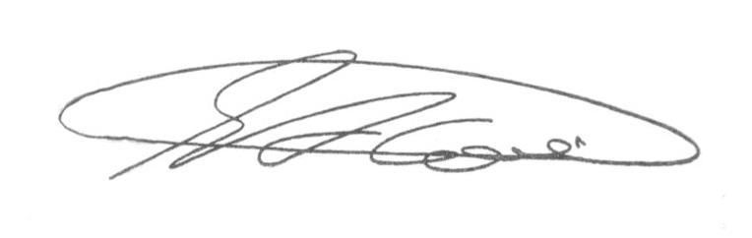

**SEBASTIÃO ALVES CORREA (Tião Correa)**

Vereador